北 京 市 地 方 标 准 

编 号：DB11 xxxx—20xx

备案号：

城市轨道交通车辆基地上盖综合利用工程消防设计标准

**Fire Safety Design Standard for Urban Rail Transit Vehicle Base with Comprehensive Utilization Project in Upper Cover**

（征求意见稿）

20xx-xx-xx发布 20xx-xx-xx实施

北京市规划和自然资源委员会

北京市市场监督管理局

北 京 市 地 方 标 准

城市轨道交通车辆基地上盖综合利用工程消防设计标准

**Fire Safety Design Standard for Urban Rail Transit Vehicle Base with Comprehensive Utilization Project in Upper Cover**

DB11 xxxx—20xx

主编单位：北京市基础设施投资有限公司

中国建筑科学研究院有限公司

北京城建设计发展集团股份有限公司

批准部门：北京市规划和自然资源委员会

北京市市场监督管理局

实施日期：20xx年xx月xx日

20xx 北京

前 言

为了加强城市轨道交通车辆基地上盖及周边土地的综合开发利用，指导城市轨道交通车辆基地上盖综合利用工程消防设计工作，根据北京市市场监督管理局《关于印发2020年北京市地方标准制修订项目计划的通知》(京质监发[2020]19号)文件的要求，标准编制组经过深入调查和研究，总结相关项目建设、管理实践经验,借鉴国内外先进做法，立足北京实际的基础上，编制本标准。

本标准共分9章，主要内容包括1.总则；2.术语；3.火灾危险性分类及耐火等级；4.总平面布局与平面布置；5.防火分区与建筑构造；6.安全疏散；7.消防给水与灭火设施；8.防烟与排烟；9.消防电气。

本标准中3.2.1、4.3.1条（款）为强制性条文，必须严格执行。

本标准由北京市规划和自然资源委员会归口管理，北京市城乡规划标准化办公室为日常管理机构，中国建筑科学研究院有限公司负责具体技术解释工作。

本标准执行过程中如有意见和建议，请寄送至北京市城乡规划标准化办公室，以供今后修订时参考。（电话：55595016，邮箱：bjbb3000@163.com）

**主编单位**：北京市基础设施投资有限公司

中国建筑科学研究院有限公司

北京城建设计发展集团股份有限公司

**参编单位**：北京市市政工程设计研究总院有限公司

北京市轨道交通设计研究院有限公司

华通设计顾问工程有限公司

北京火正消防安全技术研究院有限公司

北京市轨道交通建设管理有限公司

北京城市快轨建设管理有限公司

北京城建信捷轨道交通工程咨询有限公司

中铁工程设计咨询集团有限公司

主要起草人员：

主要审查人员：

目 次

1 总 则 1

2 术 语 2

3 火灾危险性分类及耐火等级 3

3.1火灾危险性分类 3

3.2耐火等级 3

4 总平面布局与平面布置 5

4.1一般规定 5

4.2防火间距 5

4.3消防车道 6

5 防火分区与建筑构造 8

5.1防火分区 8

5.2防火分隔与建筑构件 8

5.3建筑保温及内装修 9

6 安全疏散 10

6.1一般规定 10

6.2疏散指示标志 10

7 消防给水与灭火设施 11

7.1 一般规定 11

7.2 室外消火栓系统 11

7.3 室内消火栓系统 12

7.4 自动灭火系统与其他灭火设施 13

7.5消防水泵与消防水池 14

8 防烟与排烟 15

8.1 一般规定 15

8.2 防烟系统设计 15

8.3 排烟系统设计 16

9 消防电气 17

9.1火灾自动报警系统 17

9.2 消防通信 18

9.3 消防配电与应急照明 19

标准用词用语说明 21

引用标准名录 22

条文说明 22

CONTENTS

1 General provisions 1

2 Terms 2

3 Classification of fire hazards and fire resistance class 3

3.1 Classification of fire hazards 3

3.2 Fire resistance class 4

4 General layout and plane arrangemen 5

4.1 General requirements 5

4.2 Fire separation distance 5

4.3 Fire lane 6

5 Fire compartment and building construction 8

5.1 Fire compartment 8

5.2 Fire compartmentation and building elements 8

5.3 Building insulation and interior finishes 9

6 Safe evacuation 10

6.1 General requirements 10

6.2 Evacuation indicating sign 10

7 Fire water supply and fire-fightingfacilities 11

7.1 General requirements 11

7.2 Outdoor hydrant system 11

7.3 Indoor hydrant system 12

7.4 Automatic fire extinguishing system and other fire-fighting facilities 13

7.5 Fire pump and fire water tank 14

8 Smoke prevention and extraction 15

8.1 General requirements 15

8.2 Smoke protection system design 15

8.3 Smoke exhaust system design 16

9 Fire electric system 17

9.1 Fire alarm system 17

9.2 Communications 18

9.3 Power distribution and emergency lighting 19

Explanation of wording in this code 21

List of quoted standards 22

Explanation of provisions 23

# 1 总 则

1.0.1 为集约利用土地，保障城市轨道交通车辆基地运营功能与安全，完善现行消防设计规范、标准及管理规定中未涵盖的内容，制定本标准。

1.0.2 本标准适用于北京市地上新建、扩建和改建的城市轨道交通车辆基地上盖综合利用工程。

1.0.3 车辆基地上盖综合利用工程的消防设计应贯彻“预防为主，防消结合”的方针，综合考虑此类项目的特殊性，从全局出发，统筹兼顾，做到安全适用、技术先进、经济合理。

1.0.4 车辆基地与上盖建筑的消防设计应各自独立，上盖建筑的消防设计应符合现行国家标准《建筑设计防火规范》GB50016的规定。

1.0.5 一处车辆基地的总建筑面积小于50万㎡时，其消防设计应按同一时间发生一处火灾考虑。

1.0.6 车辆基地上盖综合利用工程消防设计除应符合本标准外，尚应符合国家和北京市现行有关标准的规定。

# 2 术 语

2.0.1 城市轨道交通车辆基地 vehicle base of urban rail transit

城市轨道交通车辆停修和后勤保障基地，通常包括车辆段或停车场、综合维修中心、物资总库、培训中心等，以及相关的生活设施。以下简称为“车辆基地”。

2.0.2 车辆基地上盖综合利用工程 comprehensive utilization project in upper cover

城市轨道交通车辆基地用地范围内，在满足车辆基地正常使用功能的前提下，利用车辆基地结构顶板和实土地面安排其他城市功能的项目工程。

2.0.3 板地 top slab floor

轨道交通车辆基地上方，承载上盖建筑的结构顶板。

2.0.4 上盖地坪 upper cover platform

板地上方能够承载荷载，满足人员疏散等要求的室外地坪。

2.0.5 车辆基地综合利用上盖建筑 upper cover of urban rail transit

在城市轨道交通车辆基地板地上部空间建设的建（构）筑物。以下简称为“上盖建筑”。

# 3 火灾危险性分类及耐火等级

**3.1火灾危险性分类**

3.1.1 车辆基地内建筑的火灾危险性分类应符合下列规定：

1酸性蓄电池充电间应为甲类厂房，易燃品库应为甲类库房；

2油漆库、喷漆车间应为乙类厂房；

3内燃机车库、调机车库、轨道车库、工程车库等采用内燃机牵引的机车库房应为丙类厂房；

4厂修库、架修库、定修库、临修库和附属车间、静调库、吹扫库、镟轮库、维修车间、废水处理站、电压等级35kV及以上变电所应为丁类厂房；

5采用电力牵引的调机车库、轨道车库、工程车库应为丁类厂房；

6运用库、停车库、列检库、月检库应为戊类厂房，当设置于板地下时应为丁类厂房；

7洗车库、碱性蓄电池室应为戊类厂房，不燃材料库、材料棚应为戊类库房；

8物资仓库内部存放劳保用品的区域应为丙类（2项）库房；其余存放难燃或不燃部件的库区应符合现行国家标准《建筑设计防火规范》GB50016的规定。

3.1.2 车辆基地内同一座厂房或厂房的任一防火分区内有不同火灾危险性生产以及同一座仓库或仓库的任一防火分区内储存不同火灾危险性物品时，该厂房（仓库）或防火分区内的火灾危险性分类应符合现行国家标准《建筑设计防火规范》GB50016的规定。

**3.2耐火等级**

**3.2.1 板地下方建筑的耐火等级应为一级。**

3.2.2 车辆基地与上部其他功能场所之间应采用耐火极限不低于3.00h的楼板分隔。

3.2.3 板地下方车辆基地的承重柱和承重墙的耐火极限不应低于3.50h；梁的耐火极限不应低于3.00h；层间楼板的耐火极限不应低于2.00h。

# 4 总平面布局与平面布置

**4.1一般规定**

4.1.1 车辆基地的总平面布置应根据城市规划、线路敷设方式、周边环境等因素，合理确定其位置、防火间距、消防车道和消防水源等。

4.1.2 板地上、下方不应设置甲、乙类火灾危险性的生产和储存场所；确需设置酸性蓄电池充电间、喷漆车间时，应符合现行国家标准《建筑设计防火规范》GB50016、《地铁设计防火标准》GB51298的规定。

4.1.3 板地下方不应设置燃油、燃气锅炉房、柴油发电机房以及电动车的充电设施。

4.1.4 当上盖地坪满足消防车通行及上盖建筑消防扑救场地条件时，可作为上盖建筑高度计算的室外设计地面。上盖建筑与车辆基地的消防设计要求可分别按其各自高度确定，并应各自独立设置。当上盖建筑的汽车库层、设备层等空间位于上盖地坪下方时，其消防设计要求应符合地下建筑的规定。

4.1.5 当综合利用建筑在板地下方部分采用无门窗洞口防火墙，且满足板地下方消防救援及疏散等要求时，板地可与综合利用建筑相接。

4.1.6 板地下咽喉区内建筑宜在板地边缘设置。

**4.2防火间距**

4.2.1 车辆基地与周边各建（构）筑物的防火间距应符合现行国家标准《建筑设计防火规范》GB50016的规定。

4.2.2 板地上、下方建筑应由板地结构层完全分隔，车辆基地的人员出入口、采光窗、消防车道开口、风井确有困难需在板地上方开设时，应符合下列规定：

1 人员出入口顶板结构耐火极限不应低于2.00h，其他围护结构耐火极限不应低于3.00h，与上盖建筑的防火间距应符合现行国家标准《建筑设计防火规范》GB50016的规定；

2 采光井井壁的耐火极限不应低于2.00h；采光窗口、消防车道开口与耐火等级不低于一、二级的多层民用建筑的防火间距不应小于6m，与耐火等级不低于一、二级的高层民用建筑的防火间距不应小于9m，与耐火等级不低于一、二级的高层裙房的防火间距不应小于6m；

3 风井井壁的耐火极限不应低于2.00h；当风亭独立设置时，风亭口部与耐火等级不低于一、二级的上盖建筑的防火间距不应小于6m。

**4.3消防车道**

**4.3.1 车辆基地及上盖建筑的消防车道与市政连接的出入口应各自独立设置，车辆基地的消防车道与地面市政道路的接口不应少于2处。**4.3.2 上盖地坪应设置消防车道，消防车道及救援场地的设置应符合现行国家标准《建筑设计防火规范》GB50016的规定，消防车道的路面、救援操作场地应满足上盖建筑救援所需消防车的承重要求；消防车道与地面市政道路的接口不应少于2处。

4.3.3 停车库、列检库、停车列检库、运用库、联合检修库、物资总库及易燃物品库周围应设置环形消防车道，确有困难时，可在库区与咽喉区之间设置宽度不小于4m的供消防车通行的道路，并应在道路出入口处设置回车条件。

4.3.4 板地下方车辆基地的消防车道顶部或侧部应为开敞形式，确有困难时，应在消防车道顶部或侧部设置开口，开口的面积不应小于消防车道地面面积的25%，且宜均匀设置，间距不应大于60m。

4.3.5 停车库、列检库、停车列检库、运用库、联合检修库每线列位在两列或两列以上时，宜在列位之间沿横向设置可供消防车通行的道路，宽度不应小于4m；当库房的各自总宽度大于150m时，应在库房的中间沿纵向设置可供消防车通行的道路，宽度不应小于4m。

# 5 防火分区与建筑构造

**5.1防火分区**

5.1.1 板地下方停车库、列检库、停车列检库、运用库和联合检修库等生产、存储区域的防火分区划分应符合现行国家标准《建筑设计防火规范》GB 50016的规定。

5.1.2 板地下方车辆基地库区应用防火墙和甲级防火门、窗与辅跨的非生产用房划分为不同的防火分区，辅跨的非生产用房的防火分区设计应符合现行国家标准《建筑设计防火规范》GB 50016 的规定。

5.1.3 当同时满足下列条件时，采用自动驾驶模式的停车库、列检库内穿越轨道的地下通道可纳入大库防火分区：

1地下通道深度不大于4m，净高不小于2m，宽度不小于1.2m；

2地下通道出口间距不大于30m，轨道区出口管理门的透空率不小于50%；

3 地下通道内设置应急照明；

4 地下通道出口的管理门及疏散路径上的管理门火灾时应保证不需使用钥匙等任何工具即能从通道及疏散路径处开启打开。

**5.2防火分隔与建筑构件**

5.2.1 车辆基地不应设置通往上盖建筑内部的洞口和井道等。

5.2.2 板地下方车辆基地在所有管线（道）穿越防火墙、防火隔墙、楼板、电缆通道和管沟隔墙处，均应采用防火封堵材料紧密填实。在难燃或可燃材质的管线（道）穿越防火墙、防火隔墙、楼板处，应在墙体或楼板两侧的管线（道）上采取防火封堵措施。在管道穿越防火墙、防火隔墙、楼板处两侧各1.0m范围内的管道保温材料应采用不燃材料。

5.2.3 板地下方车辆基地的电缆至建筑物的入口或配电间和控制室的沟道入口处、电缆引至电气柜（盘）或控制屏的开孔部位，应采取防火封堵措施。

5.2.4 防火墙上、封闭楼梯间、防烟楼梯间处的门均应采用甲级防火门。

5.2.5 板地下方车辆基地内的内燃机车库等丙类生产、仓储区域应采用耐火极限不低于3.00h的防火隔墙、甲级防火门窗、特级防火卷帘等防火分隔措施与其他部位进行分隔。

**5.3建筑保温及内装修**

5.3.1 除不燃性墙面和地面的饰面涂层外，停车库、列检库、停车列检库、运用库和联合检修库、物资库等建筑内部顶棚、墙面及地面装修材料的燃烧性能均应为A级。

5.3.2 板地下方建筑外墙保温材料的燃烧性能应为A级。

# 6 安全疏散

**6.1一般规定**

6.1.1 车辆基地与上盖建筑的人员安全出口应分别独立设置，且不应相互借用。

6.1.2 上盖地坪的室外开敞区域，可作为上盖建筑的室外安全区域。

6.1.3 当板地下方车辆基地各建筑物外墙与板地边缘或消防车道的距离不大于15m时，可将板地下的库外区域或消防车道作为疏散的室外安全区域。

6.1.4 板地下方停车库、列检库、停车列检库、运用库和联合检修库等丁戊类火灾危险性的生产和存储场所，当符合本标准第7.4.2条的规定时，其室内最远一点至最近安全出口的疏散距离不限。

**6.2疏散指示标志**

6.2.1 板地下用于疏散的室外区域应在疏散路径设置方向标志灯，并应符合下列规定：

1方向标志灯应设置在距地面高度1m以下的墙面、柱面上；

2灯具的设置间距不应大于12m。

6.2.2 方向标志灯应设在醒目位置，应保证人员在疏散路径的任何位置都能看到标志灯。

# 7 消防给水与灭火设施

**7.1 一般规定**

7.1.1 车辆基地应设置室内外消防给水系统。

7.1.2 消防用水宜由市政给水管网供给，也可采用消防水池或天然水源供给。利用天然水源时，应保证枯水期最低水位时的消防用水要求，并应设置可靠的取水设施。

7.1.3 室内消防给水应采用与生产、生活分开的给水系统。消防给水应采用高压或临时高压给水系统。当室内消防用水量达到最大流量时，其水压应满足室内最不利点灭火系统的要求，消防给水管网应设置防超压设施。

7.1.4 车辆基地的消防用水量应按同一时间内发生一起火灾时需要同时作用的各种水灭火系统最大设计流量之和确定，并应符合现行国家标准《消防给水及消火栓系统技术规范》GB 50974的规定。

7.1.5 自动喷水灭火系统的管网宜与室内消火栓系统的管网分开设置。

7.1.6 室内外消火栓系统的设计火灾延续时间应符合现行国家标准《消防给水及消火栓系统技术规范》GB50974的规定，自动喷水灭火系统的设计火灾延续时间应符合现行国家标准《自动喷水灭火系统设计规范》GB50084的规定。

7.1.7 消防水泵接合器设置应符合现行国家标准《消防给水及消火栓系统技术规范》GB50974及《地铁设计防火标准》GB51298的规定。

**7.2 室外消火栓系统**

7.2.1 车辆基地应设置室外消火栓系统。

7.2.2 室外消火栓设计流量应符合现行国家标准《消防给水及消火栓系统技术规范》GB 50974的规定。主变电所室外消火栓设计流量应符合现行国家标准《地铁设计防火标准》GB51298的规定。

7.2.3 车辆基地的室外消防给水系统宜与生产、生活给水管道合并，当生产、生活用水量达到最大小时用水量时，合并的给水管道系统仍应能保证全部消防用水量。

7.2.4 室外消火栓宜采用地下式。地下式消火栓应有DN100和DN65的栓口各1个。室外消火栓应采取防冻措施。室外消火栓应设置相应的永久性固定标识。

7.2.5 室外消火栓的布置间距不应大于120m，每个消火栓的保护半径不应大于150m。检修阀之间的消火栓数量不应大于5个。

7.2.6 车辆基地咽喉区应设置室外消火栓系统，地下式消火栓应有DN100和DN65的栓口各1个，消火栓的间距不应超过50m。**7.3 室内消火栓系统**

7.3.1 车辆基地的室内消火栓用水量，应符合现行国家标准《消防给水及消火栓系统技术规范》GB 50974的规定。

7.3.2 室内消火栓的布置应符合下列规定：

1 消火栓的布置应保证每个防火分区同层有两支水枪的充实水柱同时到达室内任何部位，水枪的充实水柱不应小于10m；

2 消火栓的间距应经计算确定，且间距不应大于30m；

3消火栓箱内应配备水带、水枪和消防软管卷盘；

4消火栓口距离地面宜为1.1m；

5消火栓口处的出水动压力大于0. 50MPa时，应设置减压措施。

7.3.3 室内消防给水管道的布置应符合现行国家标准《消防给水及消火栓系统技术规范》GB50974的规定。

**7.4 自动灭火系统与其他灭火设施**

7.4.1 车辆基地的自动喷水灭火系统应符合现行国家标准《自动喷水灭火系统设计规范》GB50084的规定。

7.4.2 下列场所应设置自动喷水灭火系统：

1停车库、列检库、停车列检库、运用库、联合检修库；

2可燃和难燃物品的高架仓库或高层仓库。

7.4.3 车辆基地内停车库、列检库、停车列检库、运用库、联合检修库库内板下净高大于8m的高大空间应采用湿式系统，设计基本参数应符合表7.4.3的规定。

表7.4.3 厂房高大空间采用湿式系统的设计基本参数

|  |  |  |  |
| --- | --- | --- | --- |
| 适用场所 | 喷水强度[L/(mim·m2)] | 作用面积  （m2） | 喷头间距S  （m） |
| 停车库、列检库、停车列检库、运用库、联合检修库 | 15 | 160 | 1.8≤S≤3.0 |

注：表中未列入的场所应符合现行国家标准《自动喷水灭火系统设计规范》GB50084的规定。

7.4.4 车辆基地内可燃物品的仓库和难燃物品的高架仓库或高层仓库等设置闭式系统的场所，洒水喷头类型和场所的最大净空高度应符合表7.4.4的规定。

表7.4.4 洒水喷头类型和场所净空高度

|  |  |  |  |
| --- | --- | --- | --- |
| 喷头类型 | | | 场所净空高度h（m） |
| 一只喷头的保护面积 | 响应时间性能 | 流量系数K |
| 标准覆盖面积洒水喷头 | 特殊响应喷头 | K≥80 | h≤9 |
| 标准响应喷头 |
| 仓库型特殊应用喷头 | | | h≤12 |
| 早期抑制快速响应喷头 | | | h≤13.5 |

注：

1.设置货架内置洒水喷头的场所，可不受此表规定的限制，应符合现行国家标准《自动喷水灭火系统设计规范》GB50084的规定。

2.喷头类型的选定、系统的设计基本参数不应低于现行国家标准《自动喷水灭火系统设计规范》GB50084的规定。

7.4.5 变压器室、补偿装置室、配电装置室、蓄电池室、接地电阻室、电源室、计算机数据中心机房、通讯信号机房等无人值守的重要电气设备用房，应设置自动灭火系统。7.4.6 车辆基地应配置建筑灭火器，应符合现行国家标准《建筑灭火器配置设计规范》GB 50140的规定。

**7.5消防水泵与消防水池**

7.5.1 当市政给水管网能满足消防用水量要求，但供水压力不能满足设计消防供水压力要求时，应设置消防水泵。消防水泵的出水管上应设置有空气隔断的倒流防止器或其他能防止倒流污染的装置。

7.5.2 当市政给水管网的供水量不能满足设计消防用水量要求时，应设置消防水池、消防水泵、增压装置及高位消防水箱。高位消防水箱的有效容积应满足初期火灾消防用水量的要求，室内消防给水设计流量当小于或等于25L/s时，不应小于12m3，大于25L/s时，不应小于18 m3。

7.5.3 符合下列情况之一时，车辆基地应设置消防水池：

1当生产、生活用水量达到最大时，市政给水管网的进水管或天然水源不能满足室内外消防用水量；

2市政给水管网为枝状或只有1条进水管，且室内外消防用水量之和大于20L/s或建筑高度大于50m；

3市政给水管网的流量小于车辆基地内一次火灾需要的室内外消防给水设计流量。

# 8 防烟与排烟

**8.1 一般规定**

8.1.1 停车库、列检库、停车列检库、运用库、检修库、镟轮库、轨道车库、工程车库、内燃机车库、材料库等场所或部位的排烟系统不具备自然排烟条件时，应设置机械排烟设施。

8.1.2 车辆基地各建筑防烟与排烟系统设置应符合现行国家标准《建筑设计防火规范》GB50016、《建筑防排烟系统技术标准》GB51251及《地铁设计防火标准》GB51298的规定。

8.1.3 排烟风机宜设置在排烟区的同层或上层，并宜与补风机、加压送风机分别设置在不同的机房内，排烟管道宜顺气流方向向上坡或水平敷设。板地下车辆基地的排烟风机确需与补风机、加压送风机共用机房时，设置在机房内的排烟管道及其连接件的耐火极限不应低于1.50h。

8.1.4 机械排烟系统可与正常通风系统合用，合用系统应符合排烟系统要求，且能满足由正常运转模式向消防运转模式的快速转换。

8.1.5 板地下方疏散的室外安全区域不应设置排烟风机的出风口。

8.1.6 上盖建筑送风机的进风口与车辆基地排烟风机的出风口不应设置在同一面上。确有困难时，两者应分开布置。竖向布置时，上盖建筑送风机的进风口应设置在车辆基地排烟风机的出风口的下方，其两者边缘最小垂直距离不应小于6.0m；水平布置时，两者边缘最小水平距离不应小于20.0m。

**8.2 防烟系统设计**

8.2.1 防烟楼梯间及其前室、避难走道及其前室应设置防烟设施。设置机械加压送风系统的封闭楼梯间、防烟楼梯间其顶部应设置固定窗，并应符合现行国家标准《建筑防排烟系统技术标准》GB51251的规定。

8.2.2 车辆基地内各建筑其防烟楼梯间、独立前室、共用前室、合用前室（除共用前室与消防电梯前室合用外）及消防电梯前室应设置自然通风系统或机械加压送风系统，并应符合现行国家标准《建筑设计防火规范》GB 50016及《建筑防排烟系统技术标准》GB 51251的规定。

8.2.3 机械加压送风系统风量计算应符合现行国家标准《建筑防排烟系统技术标准》GB51251的规定。

**8.3 排烟系统设计**

8.3.1 停车库、列检库、停车列检库、运用库、检修库、镟轮库、轨道车库、工程车库、内燃机车库、材料库等建筑设置机械排烟系统时，最小机械排烟量不应小于一个防烟分区的建筑面积按60m3/（h•m2）计算的数值，且取值不应小于15000 m3/ h，并应符合现行国家标准《建筑防排烟系统技术标准》GB51251的规定。当一个排烟系统负担多个防烟分区时，其系统排烟量应按同一防火分区中任意两个相邻防烟分区的排烟量之和的最大值计算。

8.3.2 咽喉区与大库之间消防车通行的道路应独立设置消防排烟设施。消防车道设置机械排烟系统时，每个防烟分区的建筑面积不宜超过 2000m2，最小机械排烟量应按换气次数不小于6次/h计算确定。

8.3.3 咽喉区宜设置消防排烟设施；当咽喉区两侧开敞且横向宽度不大于300m时，可不设置排烟系统；当横向宽度大于300m时，应设置排烟系统。8.3.4 咽喉区与出入段线隧道的排烟系统应独立设置，不应相互影响，且出入段线不应向咽喉区排烟。

# 9 消防电气

**9.1火灾自动报警系统**

9.1.1 车辆基地应设置火灾自动报警系统，并应符合现行国家标准《建筑设计防火规范》GB 50016、《地铁设计规范》GB 50157、《地铁设计防火标准》GB 51298、《火灾自动报警系统设计规范》GB 50116的规定。

9.1.2 车辆基地的火灾报警信息应上传给轨道交通线路控制中心，并接受控制室中心的消防监控。

9.1.3 车辆基地应设置消防控制室，可单独设置或与运营调度等24h有人值班管理用房合用。

9.1.4 火灾报警系统控制器、消防联动控制器、消防专用电话总机、消防控制室图形显示装置、消防应急广播控制终端、手动联动控制盘应设置在消防控制室内。

9.1.5 车辆基地的火灾自动报警系统应具备独立的消防监控能力，在消防控制室应能显示整个车辆基地的火灾报警信息，并应具备对本辖区的消防设备实行消防控制、故障报警、信息显示、查询打印及信息上传控制中心等功能。

9.1.6 设置区域火灾报警控制器的建筑单体，其区域控制器应能接入车辆基地消防控制室的火灾报警控制器进行集中管理，在消防控制室应能对现场消防设备进行集中监控。

9.1.7 车辆基地内火灾自动报警系统网络应独立设置，报警控制器之间宜采用光纤组网。

9.1.8 车辆基地板地下封闭的道路、行人通道、咽喉区、轨行区等通道路径部位，应设置手动报警按钮、消防专用电话插孔，其设置标准应与地铁区间隧道一致。

9.1.9 板地下方疏散的室外安全区域可不设置火灾探测器，但有特殊使用时，应根据实际火灾危险性进行设计。

9.1.10 设置机械排烟、防烟系统，雨淋或预作用自动喷水灭火系统，固定消防水炮灭火系统，气体灭火系统等消防设备并需要进行自动联动的建筑部位，应设置火灾探测器，并应满足自动联动控制要求。

9.1.11 高度大于12m的空间场所应同时选择两种及以上火灾参数的火灾探测器，在6m～7m处宜选择线型光束感烟火灾探测器。在停车列检库、联合检修库等设置有龙门吊车、车顶检修设备的场所，火灾探测器应能识别移动遮挡物、灰尘、雾气、灯光、阳光、振动等外界干扰。

9.1.12 车辆基地内的消防设备应采用集中控制方式，其动作状态信号应能在消防控制室显示、记录。消防水泵、防烟和排烟风机的控制设备，应采用联动控制方式，并应在消防控制室设置手动直接控制装置。

9.1.13 车辆基地的火灾自动报警系统应具备与上盖建筑互通火灾信息的功能。

**9.2 消防通信**

9.2.1 车辆基地的消防通信应包括“119”外线电话、消防专用电话、防灾调度电话、无线通信、视频监视及消防应急广播。

9.2.2 消防控制室内应设置带有直播市话网“119”的外线电话，并应配置可与控制中心防灾调度联系的防灾调度电话。

9.2.3 车辆基地内应配置在发生火灾时供救援人员进行联络的无线通信设施。

9.2.4 消防应急广播宜与车辆基地内运营广播合用，未设置运营广播的场所需单独设置消防应急广播。在火灾时运营广播应能切换到消防广播模式，且消防控制室应具有最高控制权限。用做消防使用的广播系统应经过国家认可机构的产品检测。

9.2.5 板地下封闭的道路、行人通道、疏散通道、人员避险区等部位，以及板地下方非室外安全疏散区域的部位，应设置消防广播。

9.2.6 车辆基地应设置独立的消防专用电话系统，在消防控制室设置消防专用电话总机，在消防水泵房、变配电室、通风和排烟机房、其他与消防联动控制有关的机房、以及设置自动灭火系统手动操作装置、区域报警控制器或显示器处，应设置消防专用电话分机。

9.2.7 消防控制室内应设置视频监控系统的监视器及操作终端，火灾时应具备最高控制优先级。

9.2.8 车辆基地消防控制室应具备与上盖建筑消防控制室的通信功能。

**9.3 消防配电与应急照明**

9.3.1 车辆基地内消防配电与应急照明应符合现行国家标准《建筑设计防火规范》GB 50016、《地铁设计防火标准》GB 51298、《消防应急照明和疏散指示系统技术标准》GB 51309及《地铁设计规范》GB 50157的规定。

9.3.2 车辆基地内消防用电负荷应为一级负荷。其中，火灾自动报警系统，应急照明用电负荷应为特别重要负荷。

9.3.3 消防应急照明电源不应与变电所直流系统电源混用。

9.3.4 车辆基地建、构筑物及板地下室外疏散路径应设应急照明，地面水平最低照度应符合下列规定：

1建、构筑物内疏散通道、避难走道、消防楼梯间、防烟楼梯间及其前室等地面水平最低照度不应低于5.0lx；

2板地下室外疏散路径地面水平最低照度不应低于3.0lx，板地下室外其他区域不应低于1.0lx；

3消防控制室、消防水泵房、自备发电机房、配电室、防排烟机房以及发生火灾时仍需正常工作的消防设备房间应设置备用照明，其作业面的最低照度不应低于正常照明的照度。

9.3.5 车辆基地内应急照明灯具的选择应符合下列规定：

1车辆基地内应急照明灯具应安装在8m及以下高度；

2灯具应选择A型灯具；

3未设置消防控制室的建筑宜选用自带蓄电池的B型灯具。

9.3.6 发生火灾后，建筑内消防应急照明和疏散指示标志蓄电池电源供电的持续工作时间应符合下列规定：

1总建筑面积大于20000m2的建筑及板地下室外区域，不应少于1.0h；

2其他建筑，不应少于0.5h；

3消防控制室、消防水泵房、喷淋水泵房等发生火灾时仍需正常工作的消防设备房间不应少于2.0h。

9.3.7 集中电源、应急照明配电箱宜设置在消防控制室、低压配电室、配电间或电气竖井内。

9.3.8 消防用电设备应采用阻燃耐火电线电缆，当采用成束阻燃耐火电缆时，电缆阻燃级别应符合现行国家标准《电缆及光缆燃烧性性能分级》GB 31247的规定，并不应低于B1级。

# 标准用词用语说明

1 为了便于执行本标准条文时区别对待，对要求程度不同的用词说明如下：

1）表示很严格，非这样做不可的用词：

正面词采用“必须”，反面词采用“严禁”;

2）表示严格，在正常情况下均应这样做的用词：

正面词采用“应”，反面词采用“不应”或“不得”；

3）表示允许稍有选择，在条件许可时首先应这样做的用词：

正面词采用“宜”，反面词采用“不宜”；

4）表示有选择，在一定条件下可以这样做的，采用“可”。

2 本标准中指明应按其他有关标准执行时，写法为：“应符合……的规定”或“应按……执行”。

# 引用标准名录

1 《建筑设计防火规范》GB50016

2 《地铁设计规范》GB 50157

3 《地铁设计防火标准》GB51298

4 《建筑防烟排烟系统技术标准》GB51251

5 《消防给水及消火栓系统技术规范》GB50974

6 《自动喷水灭火系统设计规范》GB50084

7 《建筑灭火器配置设计规范》GB 50140

8 《火灾自动报警系统设计规范》GB50116

9 《消防应急照明和疏散指示系统技术标准》GB51309

10 《电缆及光缆燃烧性能分级》GB31247

11 《城市轨道交通工程设计规范》DB11/995

北 京 市 地 方 标 准

城市轨道交通车辆基地上盖综合利用工程消防设计标准

DB11 xxxx—20xx

条 文 说 明

目 次

1 总 则 25

2 术 语 26

3 火灾危险性分类及耐火等级 27

3.2 耐火等级 27

4 总平面布局与平面布置 29

4.1 一般规定 29

4.3 消防车道 29

5 防火分区与建筑构造 31

5.1 防火分区 31

6 安全疏散 32

6.1 一般规定 32

7 消防给水与灭火设施 33

7.2 室外消火栓系统 33

7.4 自动灭火系统与其他灭火设施 33

8 防烟与排烟 34

8.1 一般规定 34

8.2 防烟系统设计 34

8.3 排烟系统设计 34

9 消防电气 35

9.1 火灾自动报警系统 35

9.2 消防通信 35

# 1 总 则

1.0.1 为了充分发挥公共交通对城市建设的引导作用，保障城市轨道交通车辆基地运营功能与安全，解决车辆基地上盖综合利用工程消防设计问题，推进和指导本市城市轨道交通车辆基地上盖综合利用工程建设实践，制定本标准。

1.0.2 本标准适用范围包括车辆基地部分及上盖建筑部分，主要内容为车辆基地的消防设计要求及上盖建筑的消防设计基本原则。对于进行上盖综合利用的地下车辆基地，由于相关案例较少，且地下部分情况复杂，需要进一步研究分析，故本标准未涵盖此部分。

1.0.5 本条规定主要考虑当两条及以上线路的车辆基地统一进行上盖综合利用开发时，往往建筑面积比较大，因此对总建筑面积提出了要求，总建筑面积仅为车辆基地的总建筑面积，不包括上盖建筑的建筑面积。

# 2 术 语

2.0.4 上盖地坪是指板地上方能够满足承载、疏散等要求的室外地面，当板地上部设有结构转换层或汽车库等设施时，则为此类设施上方满足承载、疏散等要求的室外地面。

2.0.3~2.0.5板地、上盖地坪、上盖建筑剖面示意图如下:

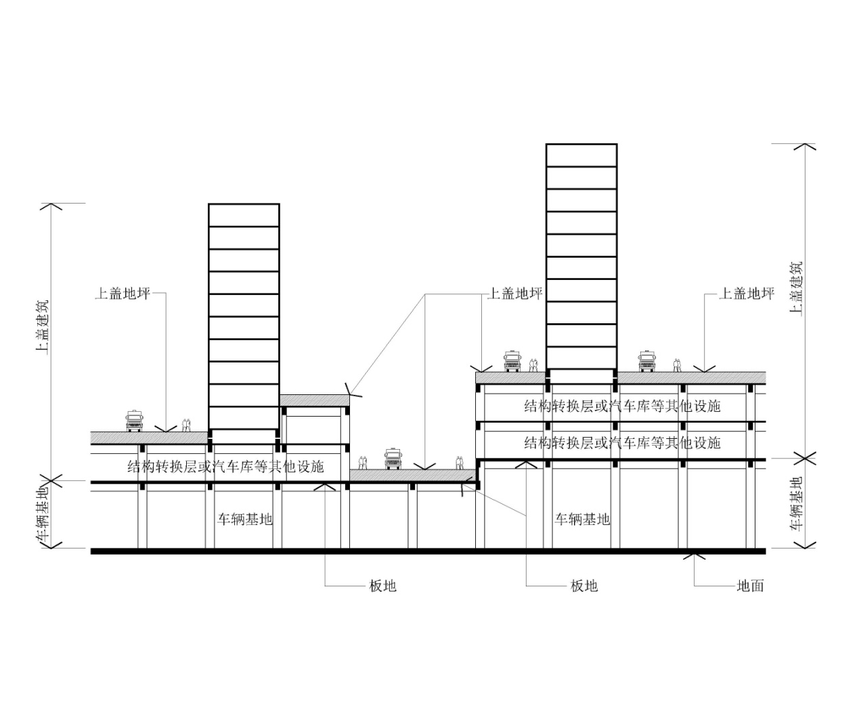

图1 城市轨道交通车辆基地板地、上盖地坪、上盖建筑剖面示意图

# 3 火灾危险性分类及耐火等级

**3.2耐火等级**

3.2.1 本条为强制性条文。《建筑设计防火规范》GB50016-2014（2018年版）第5.1.3条强制性条文规定：地下或半地下建筑(室)和一类高层建筑的耐火等级不应低于一级。《地铁设计防火标准》GB 51298-2018第4.1.1条强制性条文规定：地下停车库、列检库、停车列检库、运用库、联合检修库及其他检修用房的耐火等级不应低于一级。

地铁车辆基地上盖物业开发项目开发体量大，上盖开发往往为汽车库、住宅小区及配套公共设施，车辆基地被置于盖板下方，其内部自然通风、采光条件较差，其建筑环境类似于地下建筑，车辆基地一旦发生火灾，不仅自身救援难度和排烟排热难度大，对板地上方建筑也会造成影响，而《地铁设计防火标准》中仅对地下车辆基地的耐火等级应为一级提出了要求，对带上盖开发的车辆基地没有明确的规定，为了保证板地上下方建筑的安全，切实保护人身和财产的安全，参考《建筑设计防火规范》及《地铁设计防火标准》关于地下建筑的相关条文要求，本条对板地下方建筑的耐火等级提高了要求，并指定为强制性条文。

3.2.2、3.2.3 参照《地铁设计防火标准》GB51298-2018第4.1.7 条及北京市地方标准《城市轨道交通工程设计规范》DB11/995-2013第24.2.18条的相关要求，为了确保车辆基地上部建筑的安全，需要将车辆基地和其上部的建筑进行严格的分隔，并确保车辆基地建筑的结构在火灾时能保持较高的耐火性能，要求车辆基地板地的楼板和梁的耐火极限至少要达到3.00h，其他承重构件的耐火极限应按《建筑设计防火标准》GB50016一级耐火等级的基础上提高0.5h，板地下车辆基地建筑的层间楼板，根据建筑内楼板的受力特性，其耐火极限可降低至2.00h。

# 4 总平面布局与平面布置

**4.1一般规定**

4.1.5 为便于板地范围外落地区建筑与板地上部建筑区联系，允许板地范围外落地区建筑直接贴邻板地，贴邻建筑与车辆基地建筑防火间距应符合《建筑设计防火规范》的规定。

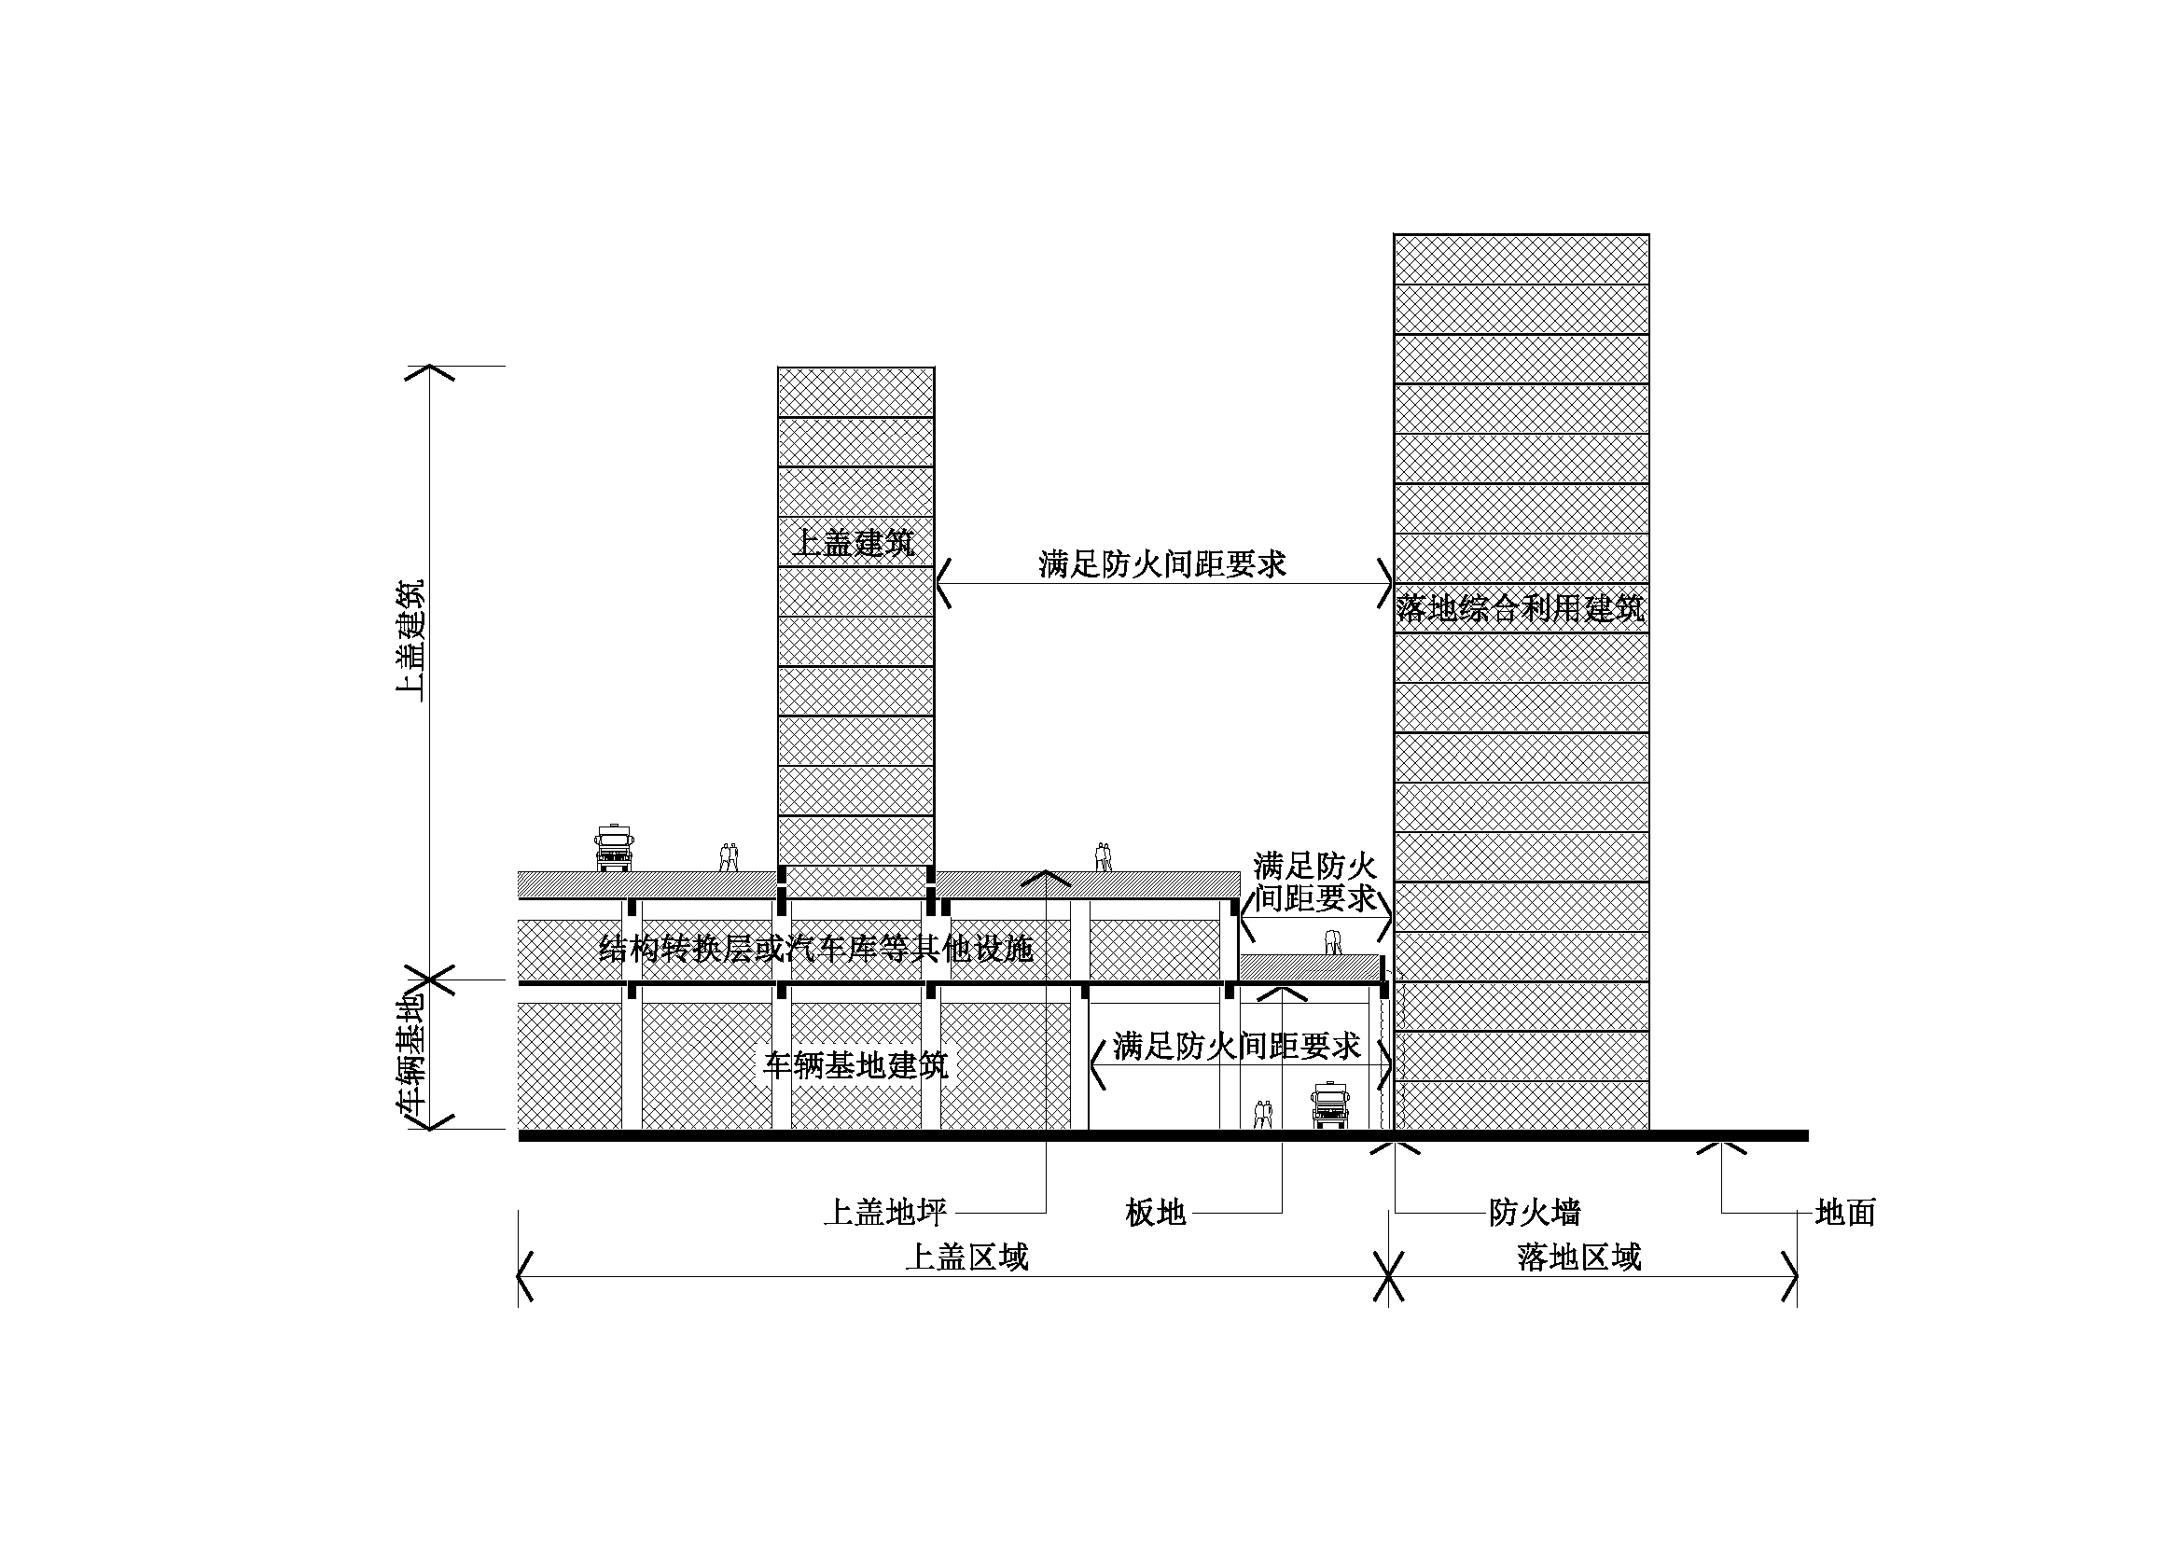

图2贴邻建筑与车辆基地建筑防火间距示意图

4.1.6 咽喉区一般面积较大，纵深较深，从人员疏散和消防救援方面考虑，建议车辆基地的建筑设置在板地的边缘，与无板地的室外空间相邻。

**4.3消防车道**

4.3.1 本条为强制性条文。《建筑设计防火规范》GB50016-2014（2018年版）第7.1.9条规定：环形消防车道至少应有两处与其他车道连通。《地铁设计防火标准》GB 51298-2018第3.3.3条规定：1车辆基地内应设置不少于2条与外界道路相通的消防车道，并应与基地内各建筑的消防车道连通成环形消防车道。消防车道不宜与列车进入咽喉区前的出入线平交。2 停车库、列检库、停车列检库、运用库、联合检修库、物资总库及易燃物品库周围应设置环形消防车道。

消防车道是迅速扑救火灾、抢救人民群众生命财产、减少火灾损失的重要前提，不能随便占用，车辆基地及上盖建筑属于不同的建筑类型，按两处火灾考虑，因此需要保证消防车道的各自独立；同时近年来，因为消防车道被占用而延误消防救援时机的事件时有发生，因此参考《建筑设计防火规范》GB50016及《地铁设计防火标准》GB 51298关于消防车道的相关要求，结合近几年因为消防车道占用或封堵而延误救援的相关案例，将本条指定为强制性条文。

4.3.3 本条规定主要是考虑车辆基地上盖综合利用工程的特殊形式，咽喉区仅为列车通行的区域，没有生产使用性质，同时设置了排烟、消火栓、防烟分隔等消防设施，受咽喉区、库区综合上盖开发影响，库区与咽喉区之间难以设置消防车道时，本标准认为咽喉区与库区之间可设置供消防车通行的道路，与库区周边消防车道成环形布置，同时在出入口处设置回车场。

4.3.4 为了给消防人员提供安全、有效的救援条件，消防车道应为完全开敞的室外环境。如果确有困难时，则应该在消防车道顶部或侧部设置开口，开口的面积最小不得小于消防车道地面面积的25%，且开口应均匀设置，间距不大于60m，同时这种车道形式应尽量少做且应分散布置。

# 5 防火分区与建筑构造

**5.1防火分区**

5.1.3 采用自动驾驶模式的停车库、列检库内轨道通常采用分区供电，为避免工作人员误入自动控制的带电区，通常在大库前通道或中通道部位设置地下通道通至各个分区。由于地下通道出口较多，难以形成封闭的安全区，地下通道内人员疏散路径是先上至大库地面，再经前通道或中通道疏散。此疏散路径上的地下通道管理门、前通道或中通道的带电区分隔管理门在火灾状态下应自动解锁。

# 6 安全疏散

**6.1一般规定**

6.1.3 本条针对板地下方建筑的疏散提出了要求，如果板地下建筑距离盖板边缘或消防车道不大于15m时，考虑到该区域距离室外较近，可以将此区域作为建筑的一个室外疏散区域，盖板内部的开洞（除消防车道外）不可视为安全区域疏散，当板地下建筑距离盖板边缘或消防车道大于15m时，应设置独立的疏散楼梯通往上盖地坪，并应符合本标准第4.2.2条及第6.1.1条的相关要求。

# 7 消防给水与灭火设施

**7.2 室外消火栓系统**

7.2.6 若消防车无法到达车辆基地咽喉区室外消火栓时，地下式消火栓宜有2个DN65的栓口。每两个消火栓配一个专用消防箱，专用消防箱内设水带、水枪等配套消防设施并应有明显标志。

**7.4 自动灭火系统与其他灭火设施**

7.4.2 停车库、列检库、停车列检库、运用库、联合检修库等属于丁、戊类厂房，一般可不用设置自动喷水灭火系统；但由于设置在板地下方，环境相对封闭，考虑到对上盖建筑的影响，因此设置自动喷水灭火系统。

7.4.5 本条规定的自动灭火系统，主要包括七氟丙烷、三氟甲烷、氮气、IG541、IG55等灭火系统；也可采用技术可靠、经济合理且消防部门认可的其他自动灭火设施。气体灭火剂不导电、一般不造成二次污染，是扑救电子设备、精密仪器设备、贵重仪器等纸质、绢质或磁介质材料信息载体的良好灭火剂。气体灭火系统在密闭的空间里有良好的灭火效果，但系统投资较高，故本规范只要求在一些重要的机房、贵重设备室内设置。

# 8 防烟与排烟

**8.1 一般规定**

8.1.4 考虑到车辆基地工程特殊性，允许机械防排烟系统与平时通风系统合用，以减少风道数量，减小楼板顶部空间的专业间矛盾。

**8.2 防烟系统设计**

8.2.2 在板地下中间的建筑，楼梯间外窗开向盖下空间的，不认定为满足自然通风条件。

**8.3 排烟系统设计**

8.3.1 本条规定参考了最近几年来已建车辆基地项目中消防排烟量的取值标准，以上标准较好地满足了设计和使用的要求，故推荐使用。

8.3.3 咽喉区为列车通行的区域，没有生产使用性质，但是考虑到咽喉区位于板地下方且与库区没有防火分隔措施，因此建议设置排烟系统，当咽喉区两侧开敞且横向宽度不大于300m时，可视为满足自然排烟的条件，不设置机械排烟系统；此处的两侧开敞是指咽喉区外墙敞开面积大于外墙体总面积的25%，敞开区域均匀布置在外墙上且其长度不小于外墙长度的50%。横向宽度是指咽喉区在盖下所占空间的垂直于列车轨道方向的宽度。咽喉区两侧或一侧开敞在板地下空间的，不认定为满足自然通风条件。

# 9 消防电气

**9.1火灾自动报警系统**

9.1.6 车辆基地内由于各单体分散，火灾报警主机的点数容量有限，因此需要在其他单体内设置区域火灾报警控制器。因车辆基地内的消防控制室为24h值守，因此需要各单体内区域火灾报警控制器接入消防控制室的火灾报警控制器进行集中联动控制。

9.1.8 车辆基地板地下封闭的道路、行人通道、咽喉区、轨行区等通道路径部位已不在各建筑功能体内，但仍形成了封闭空间隧道建筑形式，需要设置火灾自动报警系统设备；

9.1.9当板地下空间区域符合本标准第6.1.3条的相关规定时可不设置火灾探测器，但此区域内有特殊使用时，如存储放置可燃物品，车辆停放充电，或有火灾危险时，仍建议设置火灾探测器。板地下方其他区域，应设置火灾探测器。

**9.2 消防通信**

9.2.5 板地下封闭的道路、行人通道、疏散通道、人员避险区已不在各建筑功能体内，但仍形成了室内空间建筑形式，因此要考虑设置消防广播。